 

**《单片机在光电自动控制中的应用》课程设计报告**

|  |  |
| --- | --- |
| 控制数码管循环显示0-A | |
| 学生姓名 | 陈伟钿 |
| 学 号 | 201211921404 |
| 手机号码 | 13690077489 |
| 所在学院 | 理学院 |
| 所在班级 | 电科1124班 |
| 任课教师 | 费贤翔 |
| 提交时间 | 2015年 11 月 29 日 |

1. **设计要求**

1、通过锁存器控制6位LED数码管。

2、循环显示0到A。

1. **制定方案**

a)需要材料

通过STC89C52芯片，驱动6位LED数码管显示。

需要的器件有：

STC89C52芯片一片，锁存器74HC573两片，7段共阴数码管6枚，连接线若干。晶振:11.059326MHz,陶瓷电容30uF两枚，电解电容一枚，开关一个，电阻若干。

b)实验方案

使用单片机最小芯片，控制锁存器输出。

总体框架图如下：

**锁存模块**

**时钟电路**

**STC89C52**

**复位电路**

**显示模块**

1. **电路原理图**

a)原理图概述

这是一个单片机最小系统结合锁存器和数码管的显示的设备。

其中P1口分别连接到74HC573（U2）的D0到D7口。U2做为数码管的段锁存器。同时P1口的P1.0~P15连接到74HC573（U3）的D0到D5口。U3作为数码管的位锁存器。两片74HC573的OE端口接地。U2的11口（LE）锁存控制端口连接到AT89C52的P2.0,U3的11口（LE）锁存控制端口连接到AT89C52单片机的P2.1端口。所以，由上面，我们可以知道，P1口作为显示数据的传送通道。P2.0，P2.1分别做为段锁存器，位锁存器的控制端口。

振荡电路由两片陶瓷电容22pf和一个频率为11.0592MHz的晶振组成。

单片机9口RST连接到了一个复位电路。



1. **代码实现部分**

|  |
| --- |
| DigitalTube.c文件 |
| 源代码 |
| #include "reg52.h"  #include "DigitalTube.h"  sbit Seg_Latch=P2^0; //控制段锁存器  sbit Bit_Latch=P2^1; //控制位锁存器  uchar dat[]={0x3f,0x06,0x5b,0x4f,0x66,0x6d,0x7d,0x07,0x7f,0x6f,0x77,0x7c,0x39,0x5e,0x79,0x71}; //0-F的段码  uint i; //循环的变量  void main(){  init();  while(1)  {  for(i=0;i<11;i++){  //在pos[1]~pos[6]这些位置显示  writeData(dat[i],0x3f);  Delay(65535);  }  }  }  /**  * 初始化方法，因为使用P1~P3口时必须先送入高电平，作为初始化。  */  void init(){  P2=1;  P1=1;  }  /**  * 实现向数码管写入数据，并显示  * 参数：uchar dat显示数据 段码  * uchar weima第几位要显示数据，即位码  */  void writeData(uchar dat,uchar weima){  //防止数码管显示模糊，因为过快的扫描数码管，可能会导致数码管亮度不高  //或者出现数码管显示模糊，不该亮的段有微弱的亮光。  P1=0xff;  Bit_Latch=1;  Bit_Latch=0;  P1=0x00;  Seg_Latch=1;  Seg_Latch=0;  //送入位码  P1=~weima; //这里一定要取反  Bit_Latch=1; //锁存器读入  Bit_Latch=0;  P1=dat; //送入段码  Seg_Latch=1;  Seg_Latch=0;  Delay(20); //一定的延时可以使得数码管显示的更加清晰，不模糊  }  //最简单的延时函数  void Delay(uint t)  {  while(--t);  } |
| DigitalTobe.h头文件 |
| /*-----------------------------------------------  名称：DigitalTube.h  编写：blueboz  日期：2015.11.25  修改：无  内容：晶振频率 11.0592MHz  ------------------------------------------------*/  #include<reg52.h>  #ifndef __DigitalTube_H__  #define __DigitalTube_H__  #define uchar unsigned char  #define uint unsigned int  void Delay(uint t); //神马程序都有这个  void init(); //初始化方法  void writeData(uchar dat,uchar weima); //写入数据  #endif |

1. **模块功能分析**

a)复位模块，复位模块满足单片机启动的时候给9（RST）持续两个机器以上的高电平，使单片机复位，如果需要人工复位，可以通过按钮进行复位。

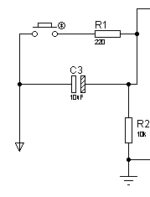

b)时钟模块

时钟模块由晶振和陶瓷电容组成，依靠单片机内部自激振荡以及外围时钟的电路的选频作用，使晶振中心频率的到放大，从而输出脉冲波。驱动单片机。

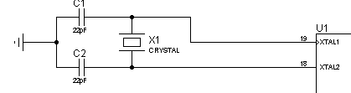

c)锁存器模块

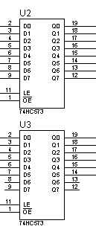锁存器由两片74HC573芯片组成，分别作为段锁存器和位锁存器。段锁存器控制数码管7段中每一段的显示与否，位锁存器控制数码管某一位显示与否。

d)显示模块

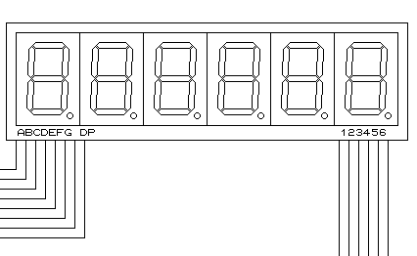

显示模块由7段数码管六个组成。

**六、用Proteus仿真**

不论是仿真，还是实物，实验结果的非常正确。

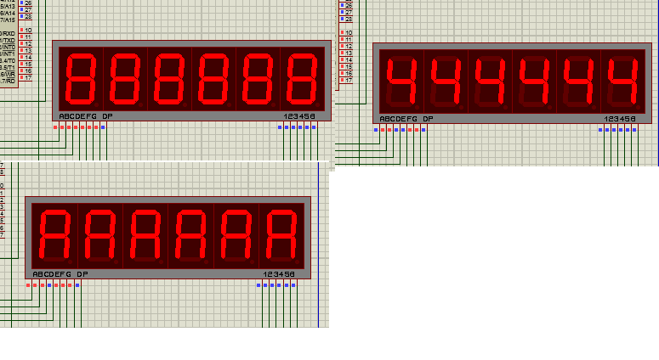

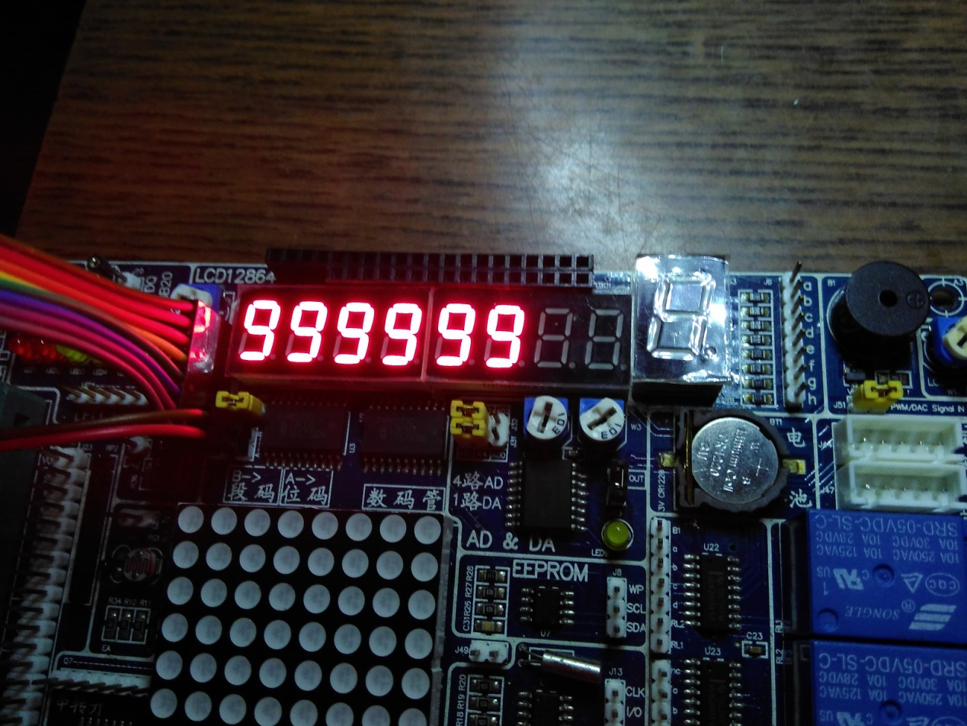

**七、心得体会**

**七、心得和体会**

通过这次单片机的课程设计，我深刻的体验到了单片机的魅力，对于其实际价值有了更加深刻的理解，相对于课堂上的理论知识，这是一门需要注重实践的课程。对自我动手能力的提升有很大的帮助，同时在设计中遇到问题。发现自己掌握知识的不足。对以后的发展目标有了明确的方向。